Szombathely, Thököly út – Kiskar u. – Kossuth Lajos u.- által határolt 6317, 6320/1 hrsz-ú ingatlanokra tervezett Magellán Center Bevásárlóközpont létesítéséhez készített közlekedési hatástanulmány(ok) felülvizsgálata.

Készítette:
BME Innotech Kft

Dr. Csorja Zsuzsanna
közlekedésépítési szakértő

Budapest, 2008. június 9.

Tartalomjegyzék:

1. Bevezetés, előzmények 2
2. A tanulmányokkal kapcsolatos észrevételek 2
2.1 Az I. tanulmány tartalma, főbb megállapításai 2
2.2. Az I. tanulmánnyal kapcsolatos észrevételek 2
2.3. A II. tanulmány tartalma, főbb megállapításai 3
2.4. A II. tanulmánnyal kapcsolatos észrevételek 4
3. Általános észrevételek 5
3.1. A bevásárlóközpont közúti kapcsolatai 5
3.1.1. Thököly út – Mátyás király u.- Kiskar u. körforgalmú csomópont négyágúvá átépítése 5
3.1.2. Kossuth Lajos utca felől bejárat 5
3.1.3.Kiskar utca felől személybejárat (1. ábra) 6
3.1.4. Különszintű kapcsolat a Kiskar u. – Bürü u. új körforgalmú csomópontjából (2. ábra) 6
3.2. Kiskar u.- Óperint u. csomópont átépítése 6
4. Javaslat 7
5. Melléklet 8

Ábrajegyzék:

1. ábra: Kiskar utca felől személybejárat 9
2. ábra: Különszintű kapcsolat a Kiskar u. – Bürü u. új körforgalmú csomópontjából 10

Képjegyzék:

1. kép: Körforgalmú csomópont, Murau – Ausztria (1. kép) 11
2. kép: Körforgalmú csomópont, Murau – Ausztria (2. kép) 11

1. Bevezetés, előzmények
Szombathely megyei jogú város Önkormányzata megbízta a BME Innotech Kft-t a Magellán Center bevásárlóközpont létesítéséhez elkészített közlekedési hatástanulmány felülvizsgálatával.
A közlekedési hatástanulmányt a JEL-KÖZ Mérnöki Iroda kft. készítette 2007 februárjában, majd az újabb forgalmi vizsgálatok utáni kiegészítést 2007. májusában.

2. A tanulmányokkal kapcsolatos észrevételek

2.1 Az I. tanulmány tartalma, főbb megállapításai
A 2007. februári tanulmány bemutatja a jelenlegi állapotot, vizsgálja a határoló utak és csomópontok forgalmát, az elvégzett forgalomszámlálásokból meghatározza a mértékadó forgalmakat. Ezek alapján vizsgálja a meglévő hálózat kapacitástartalékát.
A bevásárlóközpont megközelítésére, közúti kapcsolatára két tervezett változatot mutat be, melyeket a Vasi CAD-TERV Kft. tervezett. A hazai tapasztalati adatok alapján megbecsüli a bevásárlóközpont várható forgalmát. Ezt a tervezett hálózati változatokra ráterhelve, bemutatja a várható forgalmakat, az egyes esetekben várható kapacitáskihasználást, illetve kapacitástartalékot.
Az egyes változatok előnyeinek és hátrányainak bemutatása mellett, mindkét változatot alkalmasnak tartja arra, hogy az áruház várható forgalmát lebonyolítsák, illetve a kedvezőbb változat kiválasztásához további részletesebb vizsgálatokat tart szükségesnek.

2.2. Az I. tanulmánnyal kapcsolatos észrevételek
Általánosságban megállapítható, hogy a vizsgálat korrekt, részletes, pontos számlálási adatokat tartalmaz, a forgalomlefolyásra, csúcsidőszakok megállapítására vonatkozó megállapítások korrektek.
A határoló utak hálózati besorolása a helyi adottságok függvényében megfelelő.
A tervezett új létesítményből származó forgalomkeltés becslése a hazai gyakorlatnak megfelelő, a várható forgalmi adatok nagyságrendje, megosztása a változatok értékelésére alkalmas. Mind az egyéni járműforgalomra, mind az áruforgalomra vonatkozó becslések elfogadhatók, reálisak.
A hálózati elemek kapacitásvizsgálatához néhány kiegészítő megjegyzés szükséges.
Az ÚT 2-1.201 Közutak tervezése útügyi műszaki előírás megadja az egyes utak hálózati funkció szerinti besorolását és kétféle szolgáltatási szinthez (megfelelő és eltűrhető) tartozó megengedett forgalomnagyság értékeket. Ezek tervezési forgalmak, melyek alapján egy új út forgalmi sávjainak száma, vagy meglévő út esetén, annak fejlesztési igénye meghatározható.
A megengedett forgalomnagyság az a tervezési forgalom, amely az út keresztmetszetében, megfelelő vagy eltűrhető szolgáltatási szinten egy óra alatt áthaladhat.
A megfelelő szolgáltatási szint esetén a járműfolyam még csak kismértékben korlátozottan halad, a forgalomlefolyás minősége megfelelő, ehhez egy alacsonyabb megengedett forgalom tartozik, mint az eltűrhető szolgáltatási szinthez, melynél a forgalom jelentős akadályoztatással, korlátozott forgalmi körülmények között, megnövekedett eljutási idővel, esetenként oszlopban halad.
Az eltűrhető szolgáltatási szinthez tartozó forgalomnál is magasabb azonban az út tényleges kapacitása, ami egy kis sebességű haladással történő „instabil” állapotot, bármelyik pillanatban leállást jelenthet.
Tervezni új utak esetében a megfelelő szolgáltatási szintre kell, hiszen eleve forgalmi „dugót” nem lehet tervezni. Ekkor a keresztmetszetnek jelentős tartaléka van, a forgalomfejlődést bizonyos ideig nem kell fejlesztésnek követni. Meglévő állapot esetén általános, hogy a mértékadó (napi csúcsóra) forgalom ezt a forgalomnagyságot meghaladja, ekkor - új, forgalomvonzó létesítmény megvalósításánál - kell fejlesztésről gondolkodni. A műszaki előírás folyamatban lévő felülvizsgálata azt javasolja, hogy amennyiben az új létesítmény miatt a mértékadó forgalom növekedése a megfelelő szolgáltatási szinthez tartozó forgalomnagyság 10 %-ánál nagyobb, fejlesztés szükséges, akkor is, ha a forgalom nem éri el az eltűrhető szolgáltatási szinthez tartozó megengedett forgalomnagyságot.
A mértékadó forgalom egy évben legfeljebb 50 órában fordul elő, ez azt jelenti, hogy nem a csúcsóra-forgalomra kell a keresztmetszetet és a csomópontokat tervezni, esetenként (heti egy órában) elfogadható kismértékű forgalomzavarás is.
Jelen tanulmányban a tervező a várható mértékadó forgalmakat az eltűrhető szolgáltatási szintet jelentő megengedett forgalomnagysággal hasonlítja össze, (ezt nevezi kapacitásnak – talán tervezési kapacitásnak lehetne hívni) ami a tényleges kapacitásnál kisebb, vagyis valamennyi „tartalék” (többlet forgalom-lebonyolítási képesség) van a hálózaton. (Ennek megfelelően az 5., 6., 9.,12.,13., 16., 17., ábrák címében a kapacitás szó helyett tervezési kapacitást kellene írni).
Lakóutcák esetén forgalmi méretezést nem kell végezni, a Kossuth Lajos utca az 1-es táblázatban szereplőnél elvileg nagyobb forgalom levezetésére is képes (bár hálózati elhelyezését tekintve ez nem cél.)
A fejlesztés a csomópontokban szükséges, mert a folyamatos forgalomlefolyást a csomópontok akadályozzák.

2.3. A II. tanulmány tartalma, főbb megállapításai
A 2007. májusában elkészített hatástanulmány további 8 alkalommal végzett forgalomszámlálások adatait és feldolgozását tartalmazza. Külön foglalkozik a tervezett új körforgalmú csomópont változatok kapacitásának és kapacitástartalékának vizsgálatával is.
A tervezők az Óperint u.- Kiskar u. jelzőlámpás csomópontjának körforgalmúvá átépítését adottságként vették figyelembe. Az átépítéssel megvalósuló csomópont forgalombiztonsági és forgalomlefolyási szempontból várhatóan kedvezőbb, mint a jelzőlámpás irányítás, bár kapacitástartaléka kisebb, de a várakozási idők kedvezőbbek, mint a jelzőlámpás csomóponté. Tekintettel a kis sugárra, az autóbusz forgalomra, a járhatóság biztosítására különös gonddal kell figyelni.
A bevásárlóközpont megközelítési lehetőségeinél is ugyanazt a két változatot vizsgálják, mint az I. tanulmányban. A végső következtetés szerint mindkét változat alkalmas lehet, ha a keletkező többletforgalmak nem haladják meg irányonként a 100 E/ó értéket. Általában – a hazai tapasztalatok alapján - ez az érték teljesülhet. Pontosabb értékek nem adhatók.

2.4. A II. tanulmánnyal kapcsolatos észrevételek

A határoló utak kapacitás-kihasználásának értékelésénél az I. tanulmánynál elmondottak érvényesek, a kapacitás helyett tervezési kapacitást kell érteni. (a hálózat a feltüntetettnél nagyobb kapacitástartalékkal rendelkezik). A csomópontok kapacitásértékelése helytálló.
Hiányolom, hogy egyik változat értékelésénél sem foglalkozik a közösségi közlekedés megállóhelyeinek esetleges áthelyezésével, és a gyalogos és kerékpáros forgalommal.
Az új létesítmény várható forgalma a Kiskar u. keresztmetszeti forgalmának mintegy 20 %-a. Tekintettel arra, hogy a jelenlegi keresztmetszeti forgalom csúcsórában megközelíti az eltűrhető szolgáltatási szinthez tartozó megengedett forgalomnagyságot, a forgalomnövekedés miatt (is) kapacitásbővítés szükséges. Ezt segíti pl. a jelzőlámpás csomópont körforgalommá alakítása, vagy a bevásárlóközpont parkolójába különszinten történő közvetlen behaladás.
Észrevételezem, hogy eltérő megvalósítandó parkolóhely-számok szerepelnek a két tanulmányban a bevásárlóközpont épületén belül.

3. Általános észrevételek

3.1. A bevásárlóközpont közúti kapcsolatai, környezeti hatás
Információim szerint az áruszállítás a térszinten történik, a személyparkolókat épületen belül, térszint alatt helyezik el. A tervezett belépési hely és szint sajnos nincs megadva.
Az áru és személyforgalmat célszerű elválasztani.
Az áruszállítási javaslat – a Thököly út felől és felé - jobbra kis ívben, megoldható. A csatlakozást a körforgalomtól a lehető legnagyobb távolságra kell elhelyezni.
A mindössze 10 tehergépkocsi napi forgalom önmagában nem indokolja önálló jobbra kanyarodó sáv létesítését. Fontos tudni, hogy lesz-e bejárati sorompó és hol, hogy az épületen belül hol van a tehergépkocsiknak felállási és várakozási lehetősége. Ha a sorompó előtt legalább három teherautó várakozására nincs hely, akkor indokolt lehet a lassítósáv létesítése, hogy a közúti forgalom zavarása nélkül ott várakozzanak a teherautók. A tehergépkocsik a keresztező gyalogosoknak elsőbbséget kell, hogy adjanak, ez is indokolhatja a lassítósáv létesítését.
A kihajtásnál a stopvonaltól legalább 40 m hosszon kell a rálátást biztosítani a Thököly útra. A saját sávon járhatóságot R= 12m sugárral lehet biztosítani. A részletes tervezésnél a csatlakozást az un. „üldözőgörbékkel” kell ellenőrizni.
A tanulmánynak a várható forgalom meghatározására vonatkozó megállapításai helyesek.
A jelenlegi forgalomhoz képest a bevásárlóközpont miatt várható forgalomnövekedés a meglévő környezetállapotban jelentős változást nem okoz. A határoló utak forgalmában a jelenlegi állapothoz képest 1-1,5 dBA zajnövekedés várható, ami gyakorlatilag nem érzékelhető, így emiatt védelmi berendezések nem szükségesek.

3.1.1. Thököly út – Mátyás király u.- Kiskar u. körforgalmú csomópont négyágúvá átépítése
A csomópont átépítésével, negyedik ágként önálló bejárat tervezett. Véleményem szerint ez nem támogatható megoldás. A körforgalmú csomópontokra vonatkozó előírás nem javasolja a közvetlen ingatlan-kiszolgálást, a közúti üzemmel nem kapcsolatos létesítmény önálló csomóponti ággal bekötését. Különösen indokolja ezt a várható gyalogos (és kerékpáros) forgalom, mely a járműforgalommal konfliktusba kerülhet. A jelen esetben a gyalogos forgalommal való konfliktus mellett nem tisztázott a garázsba lehajtó rámpa helye, meredeksége, geometriája sem. A garázsbehajtó és a fő gyalogos bejárat vélhetően közel van egymáshoz, a megoldás balesetveszélyes. A gyalogosoknak elsőbbséget adó járműforgalom a körforgalmat visszaduzzaszthatja.
A gyalogos átkelőhely előtt legalább 5,0 m hosszon egyenes, vízszintes felületet kellene biztosítani a kihajtó járműveknek.

3.1.2. Kossuth Lajos utca felől bejárat
A jelenlegi helyzet megtartásával megvalósítható.
A kisforgalmú utca felőli be- és kihajtás lehetséges (viszonylag közel a Kiskar utca csatlakozásához.) Kihajtás – az utca egyirányúsága miatt – a jelenlegi forgalmi rend megtartásával csak a Fő tér felé lehetséges, ez nem kívánatos. Lehet a Kossuth Lajos utcát a bejáratig kétirányúsítani, és a Kiskar utca felé a kihajtást is (jobbra kis ívben) megengedni.A Kossuth Lajos utca felőli bejárat esetén a térszint alatti parkolóból kihajtás az épületen áthaladással, a Thököly u. felé, vagy a meglévő körforgalmú csomópontba, (csak kijárat!) vagy a Kiskar utcára (jobbra kis ívben) lehetséges.

3.1.3. Kiskar utca felől személybejárat (1. ábra)
Jelenlegi helyzet megtartásával, a Kiskar utcai parkolóterület csomópontjának egy jobbra kanyarodó sávval történő bővítésével, jobbra kisíves mozgásokkal terepszinten biztosítható a kapcsolat. A gyalogos és a járműforgalom között konfliktus lehet, de kisebb, mint a körpályából kiágazás esetén. Ez a megoldás ideiglenes megoldásként képzelhető el, a különszintű kapcsolat kiépítéséig.

3.1.4. Különszintű kapcsolat a Kiskar u. – Bürü u. új körforgalmú csomópontjából (2. ábra)
Ez a tanulmányban javasolt és támogatható 2. változattal elvileg azonos, de néhány kiegészítő javaslatot is tartalmaz. Javasolt az Óperint utcai körforgalomig az elválasztó szigetet meghosszabbítani (A Kossuth L. utcába nem szükséges a balra kanyarodó sáv, az új körforgalomban meg lehet fordulni. A Mátyás király utcai és a Bürü utcai csomópontok viszonylag közel vannak. Hasonló megoldást mutatnak a mellékelt képek (Murau – Ausztria). A két körforgalom között, a folyópályától zöldsávval elválasztva alakítható ki a Hollán Ernő út felé az autóbusz megállóhely. Ellenirányban a Kiskar utcában, a jelenlegi helyén maradhat a megálló.
A térszint alatti kapcsolat – a parkolóházzal összevontan – már nem csupán egyetlen ingatlan kiszolgálására létesül, így a csomópont forgalma is egyenletesebb. A magassági kialakításra különös gondot kell fordítani. Javasolt a legfeljebb 10 % lejtő, az áruszállító teherforgalmat is lehetővé tevő belmagasság (csökkentett űrszelvény) és az ívekben a járhatóság biztosítása.

3.2. Kiskar u.- Óperint u. csomópont átépítése
Az adottságok miatt - a terv szerint – mindössze 11 m külső sugarú körpálya létesíthető. Ennek kapacitása valamivel kisebb, mint a jelzőlámpás csomóponté, de a várakozási idők kisebbek, a forgalomlefolyás egyenletesebb, folyamatosabb, mint a jelzőlámpás csomópontnál.
A csomópont átépítése a kisebb kapacitás ellenére indokolt, tekintettel arra a hálózati alapelvre, hogy egy útszakaszon lehetőleg azonos típusú csomópontok legyenek. A jelzőlámpás csomópont forgalomlefolyása, ritmusa egész más, mint a körforgalomé. A kanyarodó mozgások miatti fix periódusidők nagyobb várakozási időket okoznak, mint a körforgalomban, a jelzőlámpás csomópontokban várakozó forgalom a közeli körforgalmakban visszaduzzasztást okoz.
A csomópont kialakítására javasolt változat – a lehetőségek miatti sugárérték miatt – kisebb kapacitású, mint a jelzőlámpa, de a forgalom lefolyását várhatóan kedvezően befolyásolja. A részletes tervezésnél a lehető legnagyobb sugarú kialakítást kell tervezni. A középsziget járható részének meghatározásánál a tehergépkocsival (busszal) járhatóság feltételeit kell az üldözőgörbékkel vizsgálni.
A körforgalmú csomópont rajza igen vázlatos. A tanulmány és a mellékelt tervek nem foglalkoznak a gyalogos, kerékpáros forgalommal, illetve a benzinkút üzemi forgalmával. A körpálya csatlakozó ágain be kell tartani, hogy új csomópont a körpályától legalább 30 m távolságban létesíthető a csomóponti ágon.
Foglalkozni kell a meglévő üzemanyagtöltő állomás kapcsolataival. A Kiskar utca felől a körforgalom előtti kijárat megtartható, az Óperint utcai ki- és bejárat csak jobbra kisíves fordulási lehetőségekkel engedhető meg.

4. Javaslat
Átvizsgálva a jelenlegi forgalmakat, a tervezett kialakítási változatokat, összefoglalóan az alábbi véleményt adom.
A területet határoló Kiskar u. forgalma meghaladja a megfelelő szolgáltatási szintet- megközelíti az eltűrhetőt. Ez azt jelenti, hogy bármilyen forgalomvonzó létesítmény forgalomba helyezése, vagy forgalom átrendeződés, esetenként, csúcsórákban torlódásokat okozhat. Ilyen esetekben először a csomópontokon keletkezik baleset, akadályoztatás, ezért beavatkozni is a csomópontokon lehet. Törekedni kell arra, hogy az új létesítmény kapcsolatai minél kisebb forgalomnövekedést okozzanak a hálózaton, és lehetőleg ne kerüljenek konfliktusba a közlekedés többi résztvevőjével.
A forgalombiztonságot és a kapacitáskihasználást javítja, ha a hálózaton azonos típusú csomópontok vannak. Ezért (is) javasolt az Óperint u.- Kiskar u. csomópont körforgalommá átépítése.
A terület megközelítése árufeltöltés céljából a Thököly út felől, lassítósáv kialakításával lehetséges.
A személyforgalmi kapcsolat legkedvezőbben a Kiskar utca – Bürü utca csomópontban létesítendő új körforgalmú csomópont felől lehetséges.
A Kossuth utca felé vezető balra kanyarodó sáv megszüntethető, amennyiben a Bürü utcai körforgalom megvalósul.
A gyalogos és kerékpáros forgalmi létesítményeket lehetőleg a közúti forgalomtól elválasztva kell megvalósítani. A közösségi közlekedési megállóhelyek optimális elhelyezésével, a csatlakozó gyalogos átkelőhelyek kijelölésével a bevásárlóközpont és egyéb létesítmények kiszolgálása segíthető. Az autóbusz megállóhelyet a Mátyás király utcai és a Bürü utcai körforgalmú csomópontok közötti szakaszon javaslom elhelyezni.
A körforgalmú csomópontok segítik a forgalomlefolyást, alkalmasak a forgalomingadozások kezelésére.
Fentiek megvalósításával a forgalomnövekedés miatti környezeti ártalmak a legkisebb mértékűek lesznek.

Budapest, 2008. június 9.

dr. Csorja Zsuzsanna
közlekedésépítési szakértő (MK: 01-1458)

5. Melléklet
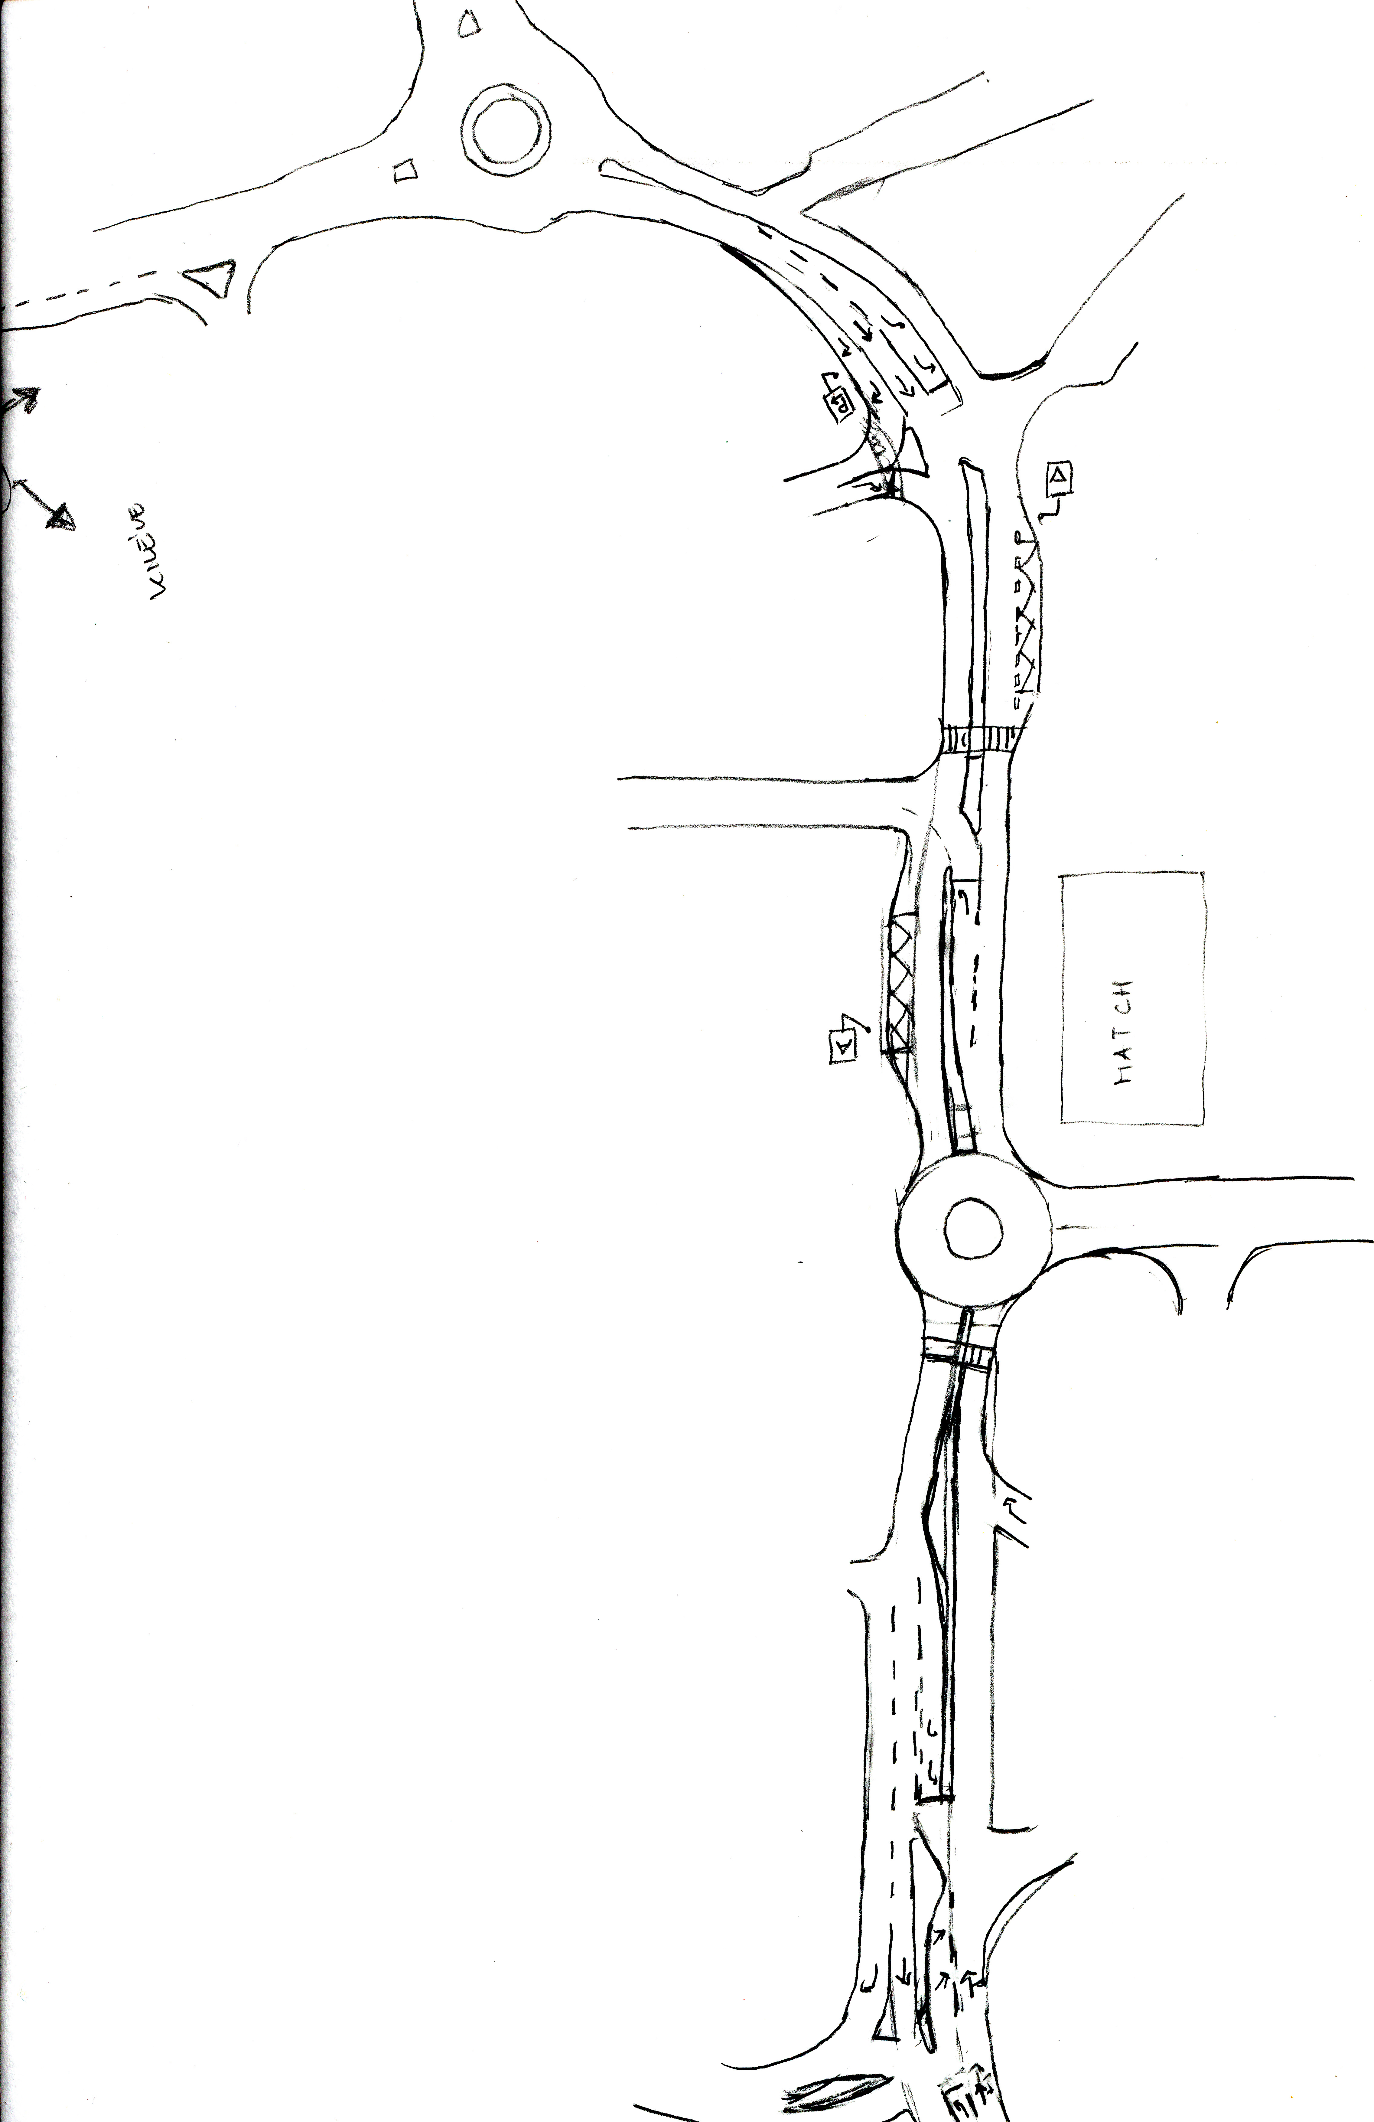
1. ábra: Kiskar utca felől személybejárat
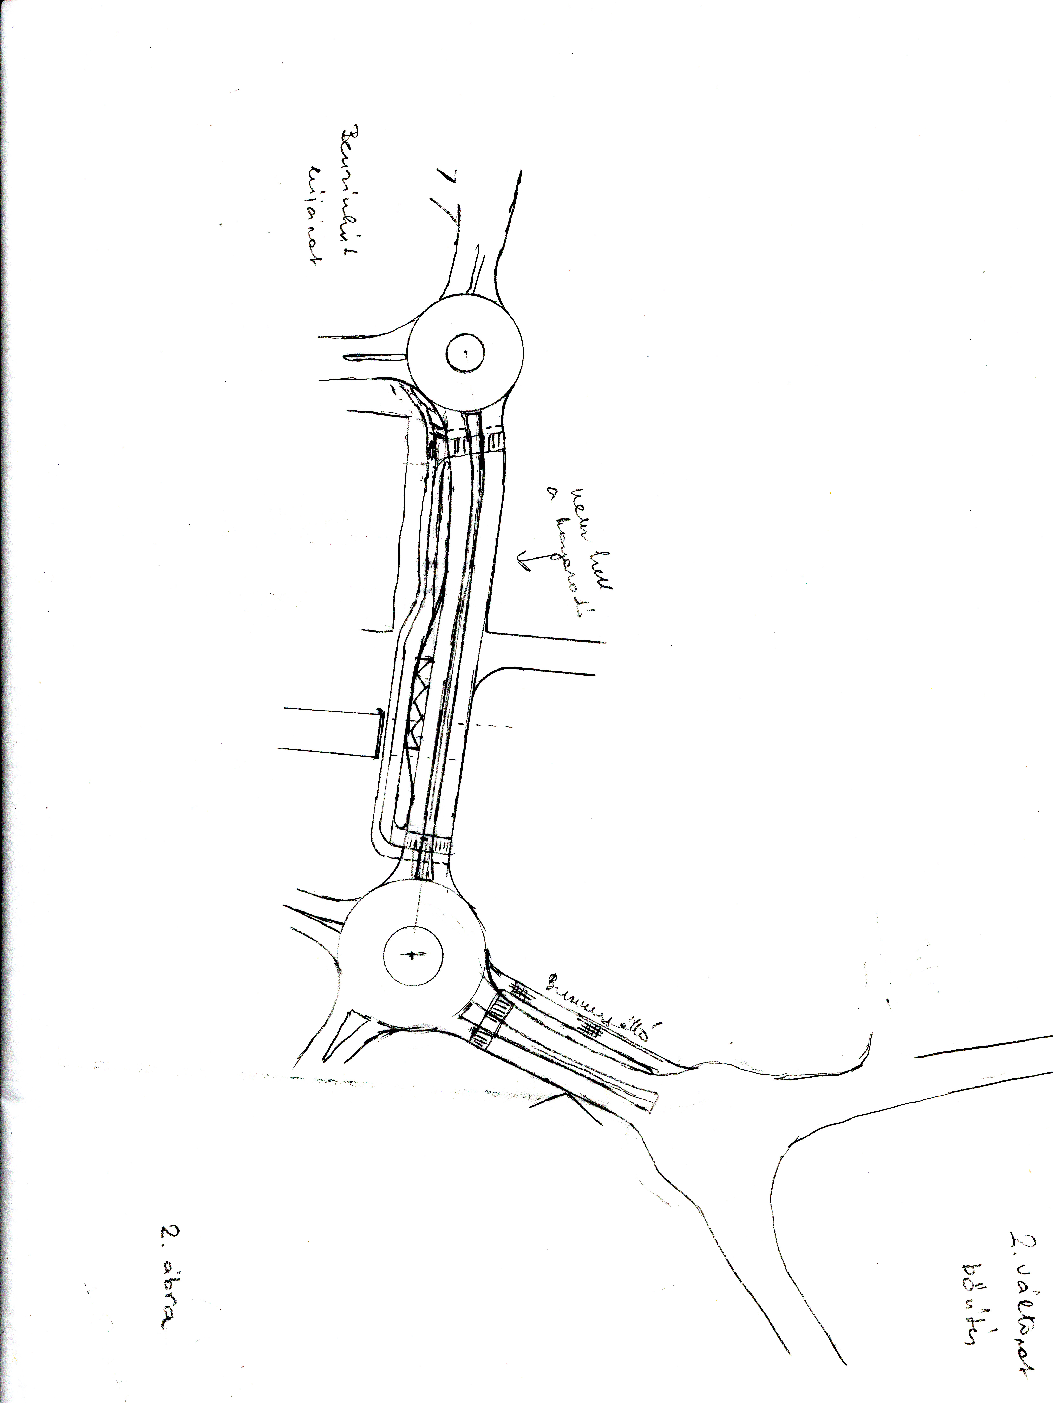
2. ábra: Különszintű kapcsolat a Kiskar u. – Bürü u. új körforgalmú csomópontjából
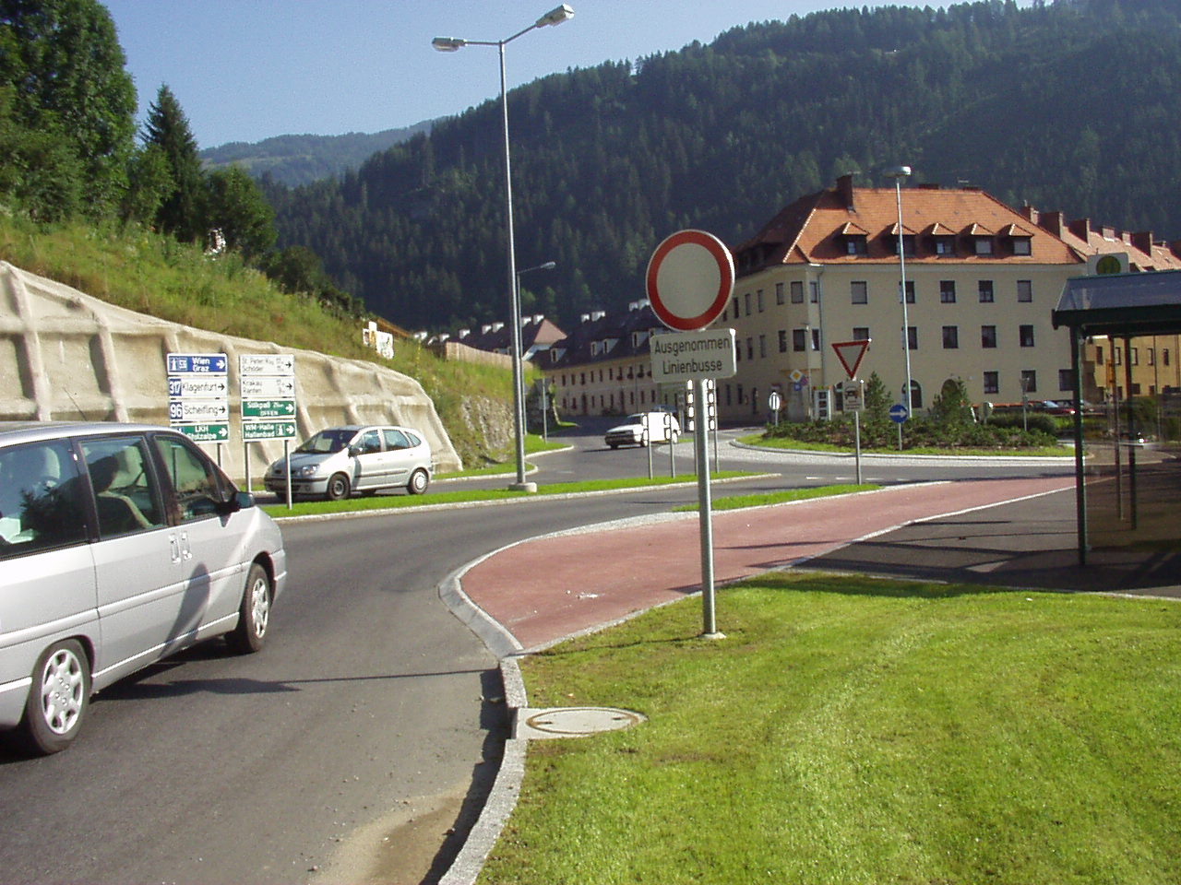
1. kép: Körforgalmú csomópontok között buszmegálló, Murau – Ausztria (1. kép)

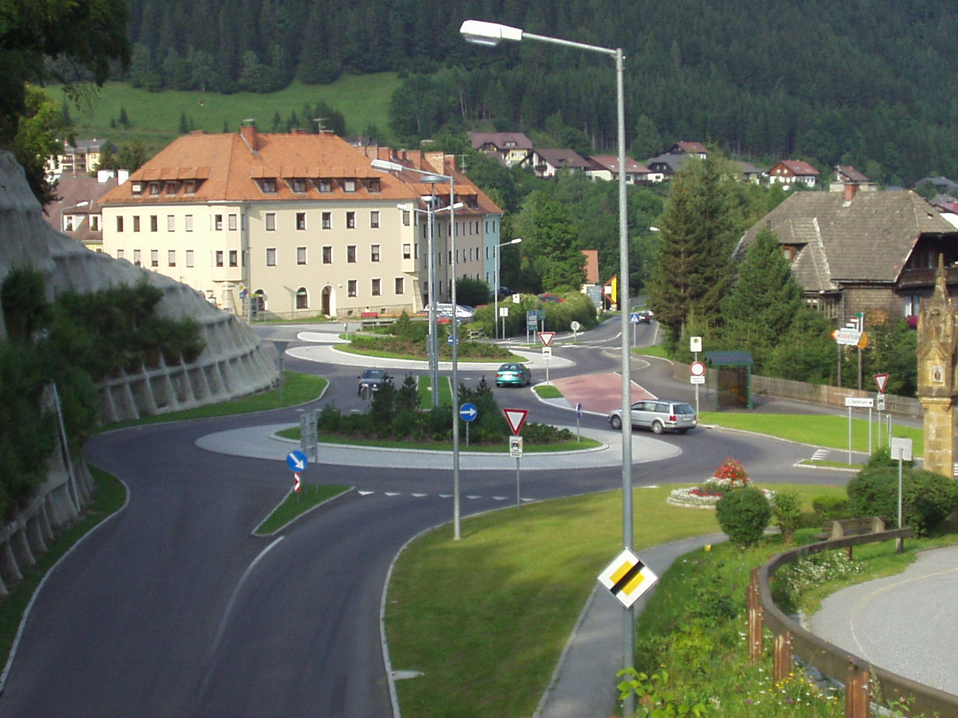
2. kép: Körforgalmú csomópont, Murau – Ausztria (2. kép)

